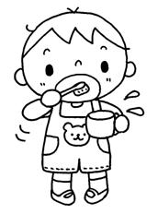
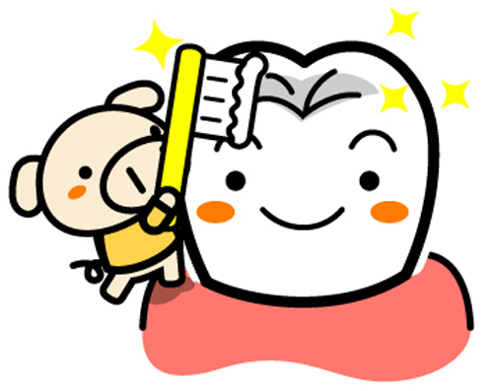
はまパティオ
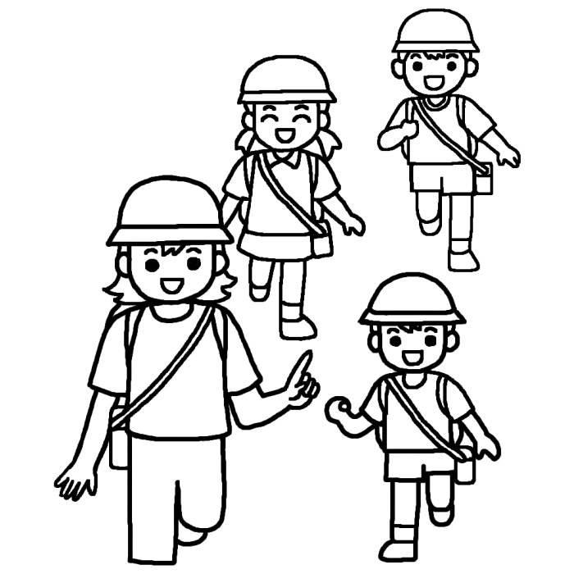 ニュース（５・６月号）

５月と６月のスケジュール
５月１６日は雨で中止でしたので、
あとは２３日と３０日の２回です。
５月２３日に初回保険料の手続きをお願いします。
６月は、６日と１３日、２０日、２７日の４回です。
６月６日は、参加希望者だけでの「カレー＆歩こう会」です。
６月６日は浜小学校の校庭での浜パティオはありません。
持ち物として必ず、帽子と水筒またはペットボトルを忘れずに持ってきて下さい。熱中症対策としても歩いてる途中に水分補給が必要となります。 食材は全て現地で用意しております。 なお、当日は小雨決行です。
おやくそくとおねがい
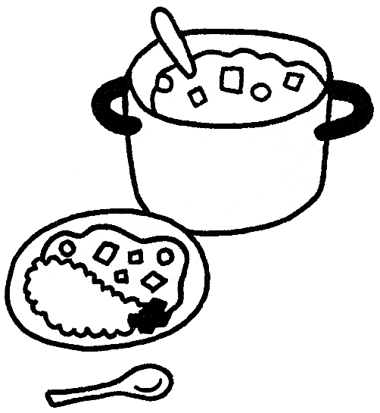 名札を忘れずに持ってきて下さい。
９じまで学校ににきてください。
そうでないと学校に入れなくなります。
ぼうしとタオルとすいとうをかならずもってきてください。
とちゅうでかえらないとけないときは、お休みにしてください。
ゲームのきかい、カードやおかしはもってこないでください。
しゅくだいをしたい人は、おじさんやおばさんにこえをかけてください。
おうちを出るときに、おうちのひとにいってからきてください。
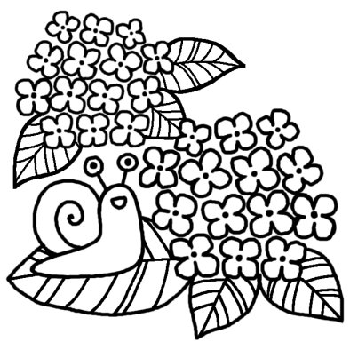 保護者の方へ
梅雨の時期でもありますので、くれぐれも朝８時半の時点で雨が降って
いる場合、通常のパティオは中止となりますので、よろしくご理解下さい。
暑くなって体を動かすと汗をかきます。必ず水筒とタオルを持たせて、
帽子をかぶらせて下さい。十分に注意をしておりますが、万一ケガ等が
発生した場合、その場で出来る限りのことはいたしますが、それ以降は
責任を負いかねますのでご了承願います。

